RAPPORT D’UTILISATION DES FONDS RECUS DE SEMLIKI TRUST
POUR LA RIPOSTE AU COVID-19 DIOCESE DE BUKAVU

La pandémie à Coronavirus qui fait des ravages à travers le monde n’a pas épargnée la RDC.
C’est depuis le 10/mars que la RDC a enregistré son premier cas positif de COVID-19 et devient ainsi le 11ème pays Africains touché par la COVID -19.
L’Etat d’urgence est décrété le 24/mars par le Président de la république Démocratique du Congo.
La province du Sud-Kivu a enregistré 2 cas positifs à COVID-19 le 29/03/2019 et devient la 3ème province à être touchée par cette pandémie après la ville province de Kinshasa et l’Ituri. Une équipe de la coordination de riposte contre le coronavirus est mis en place par le Gouverneur de province.
A ce jour la province compte 265 cas confirmés positifs dont 67 guéris et 51 décès dont 43% de corps soignants. Ceci prouve à suffisance qu’il n’ ya pas des mesures de protection mis en place pour leur sécurité.
Nous voulons exprimer notre gratitude envers Semliki Trust pour son appui envers nos structures qui a permis à nos infirmiers responsables de disposer que quelques outils pour leur sécurité et ceux des malades.
Voilà la liste des matériels achetés :

N° | Désignation | Quantité | P unitaire | P total
01 | Kit de lavage des mains | 15 | 20 | 300 $
02 | Savons liquides | 50 | 2,5 | 125 $
03 | Désinfectants 1L | 15 | 3 | 45 $
04 | Thermo flash | 3 | 105 | 315 $
05 | Lunettes en plastiques | 10 | 6,5 | 65 $
06 | Masques de protection en tissus | 100 | 0,6 | 60 $
07 | Gants mono-usage | 3 Boîtes | 10 | 30 $
08 | TOTAL |  |  | 940 $

Voici comment ces matériels ont été distribués :

MATERIELS | STRUDTURES
 | CH St MATHIEU | CS CIRUNGA | CS BUSHUSHA | CS KABANDA | CS KASIHE | BUREAU  STAFF D
Lave-mains | 5 | 3 | 2 | 2 | 2 | 1
Savon liquide | 14 | 8 | 8 | 8 | 8 | 4
Désinfectant | 5 | 2 | 2 | 2 | 2 | 2
Thermo-flash | 2 | 0 | 0 | 0 | 0 | 1
Lunettes en plast | 10 | 0 | 0 | 0 | 0 | 0
Masques de protec | 40 | 10 | 10 | 10 | 10 | 10
Gants mono-usages | 2 | 1 | 0 | 0 | 0 | 0

Disons que les lunettes, les gants mono-usages ont été donnés au CH Saint Matthieu vus les travaux qui s’y déroulent.

Nous présentons nos remerciements à Semliki Trust pour ce geste de générosité et de compassion qu’elle a manifestée envers notre population en difficulté et l’encourageons à faire encore plus car les besoins sont encore très énormes et surtout que d’autres centres de santé n’ont pas été servis. Cette aide est venue à point nommé.
Nous vous remercions et vous souhaitons bonne succès dans toutes vos démarches.

Quelques photos des effets achetés :

Les kits de lave-mains

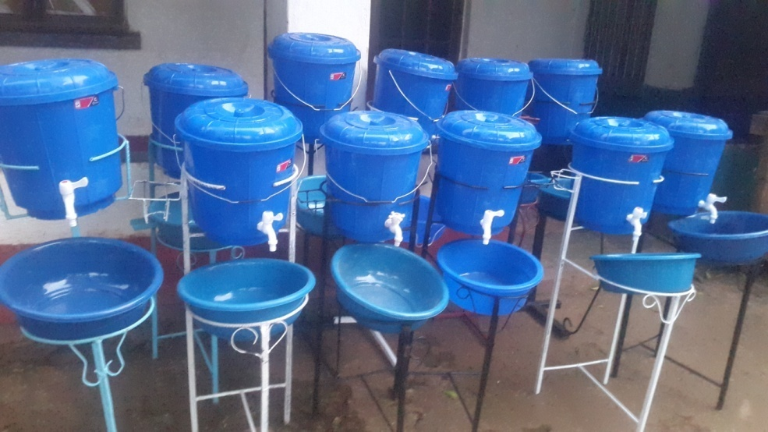

Les savons liquides

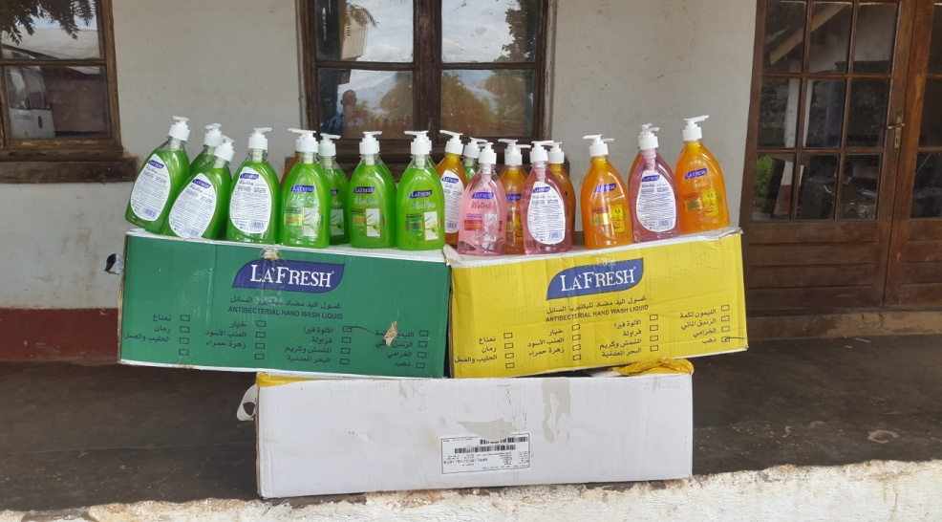

Les lunettes en plastiques

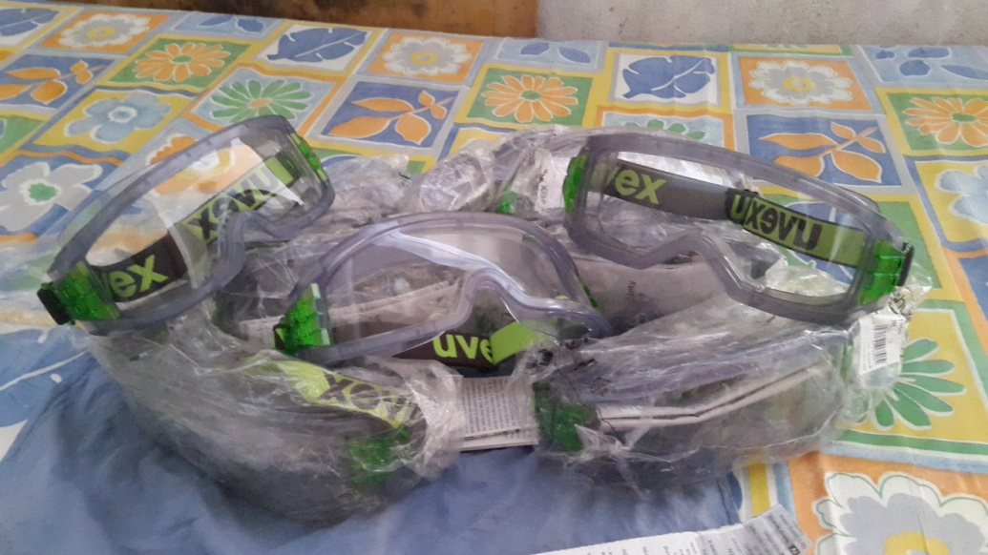

Thermo-flash

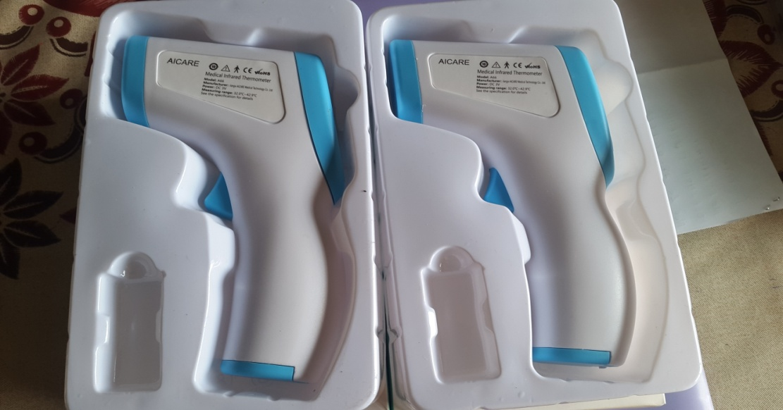

Les masques de protections en tissus (restes)
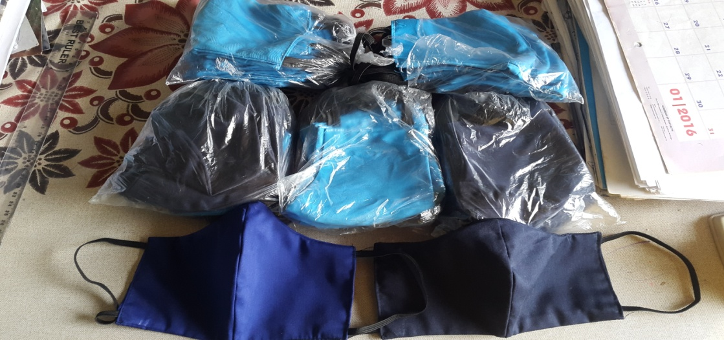

N.B 4 kits de lave-mains, 1 thermo-flash, une boite de gants mono-usages et les désinfectants avaient déjà été distribués avant que nous ne prenions les photos vus les besoins

Pour la coordination médicale

Bahati Mutunzi

